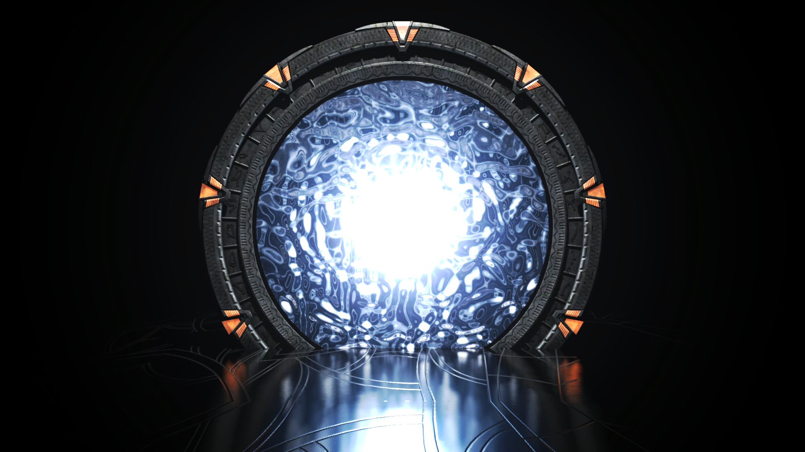

Table des matières

**Aucune entrée de table des matières n'a été trouvée.**